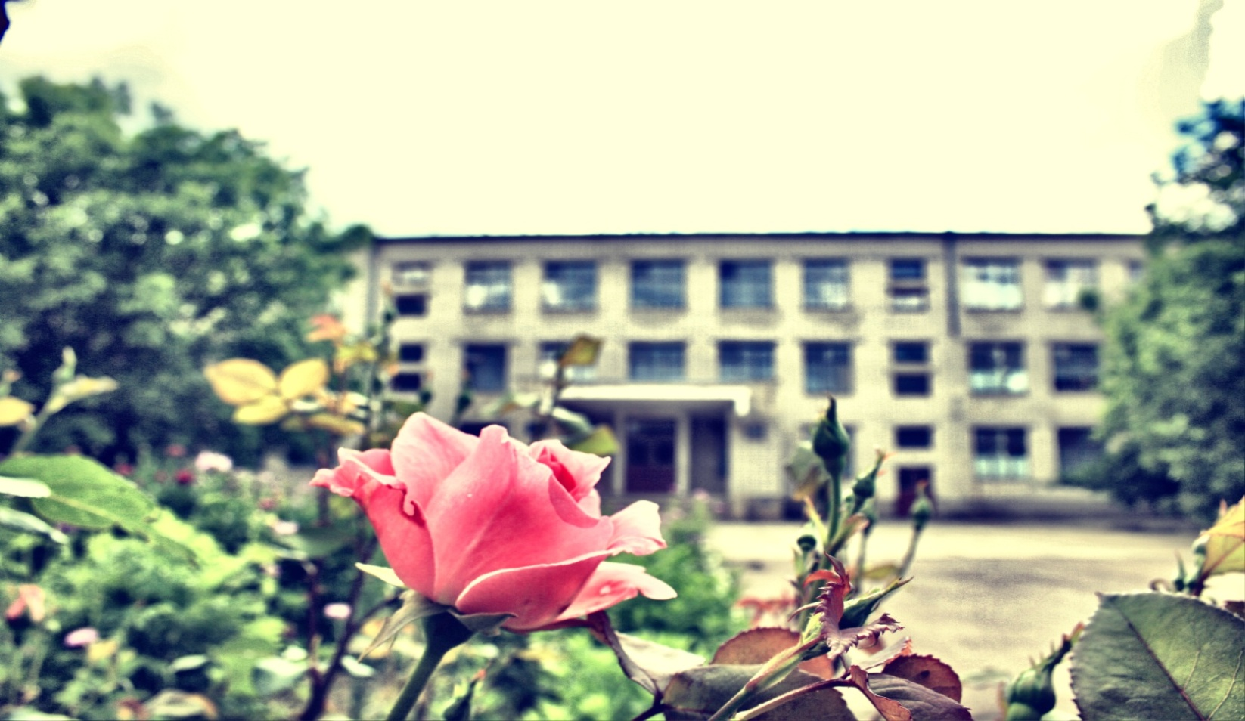

- Андріяш С.В. – керівник групи
- Юріна О.В. – педагог-організатор
- Колодій Л.Д. – вчитель
початкової школи
- Тушич І.І. – керівник шкільного музею
- Шацило Г.П. – керівник проектної групи

- Грозинська М.Г. – керівник групи
- Богдашевська Т.В. – керівник методичного обєднання вчителів початкової школи
- Шушковська О.А. - керівник методичного обєднання вчителів природничо-математичного циклу
- Березніцька В.О. - керівник методичного обєднання суспільно-гуманітарного циклу
- Жуковська С.В. – вчитель вищої категорії

науково-дослідницької роботи на 2013/2014 навчпальний рік
за темою експерименту «Інноваційні підходи до управління навчальним
закладом як умова успішної соціалізації дітей та учнівської молоді»
в аспекті «Ресурсне управління розвитком навчального закладу
як одна із умов успішної соціалізації дітей та учнівської молоді»
План дій за етапами експерименту | Дата | Відповідальний
І Мотиваційно-організаційний етап | 01.10. по 31.12.2013
1. Організація постійно діючого семінару для педагогів «Педагогіка соціалізації»
1.1.Формування комунікативної культури вчителя | листопад | Дир. школи
1.2. Соціокультурний компонент соціалізації дитини | грудень | Заст. дир.
1.3. Пізнавально-розвивальний компонент соціалізації дитини | лютий | Заст. дир.
1.4. Використання технології критичного мислення в навчальному процесі | квітень | Дир. школи
2. Діагностичні дослідження
2.1.Формування чинників соціалізації дитини | листопад 2013 | Кл. кер 5-11 кл.
2.2. Рівень готовності педагога до здійснення соціалізації особистості | грудень 2013 р. | Дир. школи
2.3. Рівень готовності батьків до здійснення соціалізації дитини | грудень 2013 р. | Дир. школи
2.4. РЕ8Т - Аналіз чинників, що впливають на стан соціалізації учнів | листопад | Дир. школи
2.5. Загальна спрямованість розвитку освітнього середовища школи | жовтнь 2013 р. | Дир. школи, заст. дир.
2.6. Задоволенність учнів шкільним життям | жовтень 2013 р. | Кл. кер 5-11 кл.
3. Здійснення аналізу | »
3.1.Наявних ресурсів щодо впливу на стан соціалізації | листопад | Дир. школи
3.2. Визнання об'єктів введення інноваційних змін у школі | листопад | Дир. школи
4. Педагогічна рада
4.1.Про особливості освітнього простору, спрямованого на успішну соціалізацію дітей в школі | жовтень | Дир. школи
5. Методична рада
5.1.Впровадження обласної науково-методичної проблеми «Соціалізація дітей та учнівської молоді в сучасному освітньому просторі» | жовтень | Заст. дир

План дій за етапами експерименту | Дата | Відповідальний
II. Діагностично-пошуковий етап | 01.01 по 01.07.2014 р
- Діагностичні дослідження
1.1 .Реалізації функції управління навчальним закладом у контексті соціалізації дитини | січень 2014 | Дир. школи
1.2.Рівень життєскійкості школярів | лютий 2014 | Кл.кер 6-11 кл.
1.3. Вивчення думки школярів щодо вибору курсів, факультативів, гуртків, видів позаурочної діяльності соціологічного спрямування | березень 2014 | Заст. дир.
2. Освітній моніторинг
2.1. Рівень розвитку навичок роботи з підручниками, словниками, мапами, атласами | квітень 2014 | Вчителі 4-  9-кл.
2.2.Розвиток вмінь порівняння, зіставлення об'єктів, явищ | квітень 2014 | Вчителі 5-6 кл.
2.3. Рівень сформованості навичок аналізу, синтезу | квітень | Вчителі 7-8 кл.
2.4. Рівень сформованості здійснення різнофакторного аналізу, встановлення причинно-наслідкових зв'язків, обгрунтування висновків | квітень | Вчителі 8-9 кл.
2.5. Застосування методів екстрополяції (перенесення), прогнозування, передбачення | квітень | Вчителі 10-  11 кл.
Форми моніторингу
2.1. творчі завдання |  | 4-9 кл.
2.2.аналіз виконання практичних робіт |  | 5-9 кл.
2.3. складання алгоритмів |  | 7-9 кл.
2.4. складання порівняльних узагальнюючих таблиць |  | 8-9 кл.
2.5. висунення гіпотез |  | 10-11 кл.
2.6. прогнозування явища на підставі початкових даних |  | 10-11 кл.
2.7. передбачення розвитку тієї чи іншої події на основі початкових даних |  | 10-11 кл.
2.8. виконання самостійних завдань з підручником, текстами, атласами |  | 4-6 кл.
2.9. завдання на порівняння властивостей, областей, величин, явищ |  | 5-6 кл.
3. Акція «Освіта, яку обираємо ми»
3.1. Створення прайс-релізів з пропаганди мережі гуртків, курсів, факультативів | До 10.03 | Вчителі
3.2.Презентація прайс-релізів перед батьками та учнями | 13.03 | Вчителі
3.3. Анкетування учнів «Який курс ти обираєш?» | березень 2014 | Кл.кер.
3.4. Анкетування батьків «Я хочу, щоб моя дитина вивчала...» | березень 2014 | Кл.кер.
3.5. Оформлення узагальнюючого Листа пропозицій (назва виду позаурочної діяльності, кількість членів, що обрали його) |  | Заст. дир.

4. Уведення до змісту уроків завдань, вправ, дослідів соціалізуючого характеру |  | Творча група
4.1. Розробка завдань, вправ, дослідів, задач соціалізуючого характеру | квітень | Вч. 3-6 кл.
4.2.Презентація розроблених завдань, упровадження їх у навчально-виховний процес | квітень, травень | Вчителі
5. Проектна діяльність із залученням агентів
соціуму
5.1.Вивчення навчальних програм, Програми на предмет тематики проектної діяльності | січень | Дир. школи, творча гр.
5.2.Розробка планів проектів, їх реалізація | лютий, квітень
5.3. Опис результатів проектної діяльності, складання портфоліо | травень
5.4. Презентація результатів проектної діяльності | червень | Вчителі
6. Засідання педагогічної ради
6.1.Про формування соціальних компетентностей школярів засобами урочної діяльності | лютий | Заст. дир.
6.2.Про створення виховного соціалізуючого простору розвитку особистості відповідно до нових орієнтирів виховання учнів 1-11 класів загальноосвітніх навчальних закладів | березень | Дир. школи
7. Засідання методичної ради
7.1.Про результати створення навчально-методичного забезпечення соціалізуючого характеру | квітень | Заст. дир.
7.2.Про хід реалізації науково-методичної проблеми «Соціалізація дітей та учнівської молоді в сучасному освітньому просторі» | травень | Заст. дир.
8. Розробка методичних матеріалів
8.1.Проект як засіб формування соціальної активності учня (методичні рекомендації вчителям) | лютий
8.2.Вправи на формування комунікативних компетентностей учнів початкової школи | листопад
9. Створення шкільного клубу «Дебати» (8-10 кл.) | лютий | Заст. дир
10. Акція «Зроби свідомий вибір» 9-10 кл.) | квітень | Дир. школи
11. Звіт творчих груп
11.1 .Навчально-методичне забезпечення змісту уроків соціалізуючого характнру | травень | Творча група
11.2.Проектна діяльність учнів старшої школи як засіб формування суспільного досвіду | травень | Творча група

